Прилог А:

Упутство за коришћење 3Д видео игре *Arena*

Садржај

1. Увод 3

2. Главни мени 3

2.1. Започињање игре 3

2.2. Мени са опцијама 4

2.3. Приказ најбољих резултата 4

3. Играч и камере 5

3.1 Интерфејс 5

3.2. Животи 5

3.3 Брзо трчање 5

4. Арена 6

4.1 Просторија са шиљцима 7

4.2 Просторија са пројектилима 7

4.3 Просторија са сечивима 8

5. Предмети за сакупљање 8

5.1 Новчићи 8

5.2 Срца 9

5.3 Сатови 9

6. Паузирање игре 10

7. Крај игре 10

# 1. Увод

*Arena* је 3D акциона игра из првог лица у којој играч циља да сакупи што више поена трудећи се да преживи избегавањем препрека у арени. Арена је подељена на 3 просторије са различитим врстама препрека, а играчу је расположиво ограничено време за постизање што бољег резултата.

# 2. Главни мени

Након покретања апликације приказује се главни мени (Слика 2-1). У њему може да се започне игра, уђе у мени са опцијама, да се прикаже табела најбољих резултата и да се напусти програм.

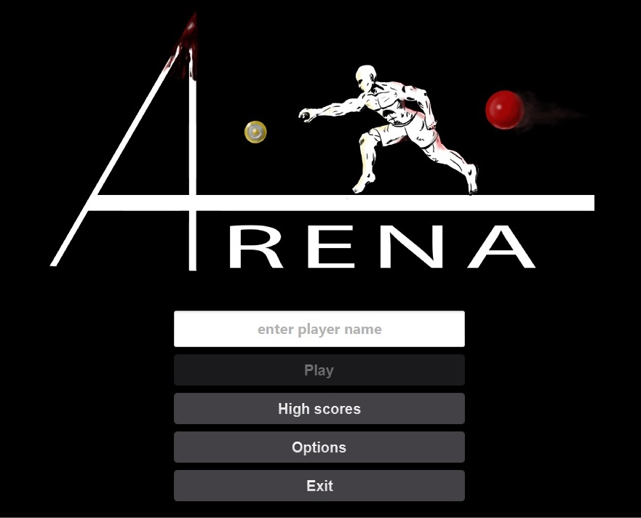

Слика 2-1

## 2.1. Започињање игре

Игра се покреће на дугме *Play*. Пре покретања игре неопходно је унети име играча (до 20 карактера).

## 2.2. Мени са опцијама

У менију са опцијама (Слика 2-2) постоје клизачи за подешавање јачине музике, као и звучних ефеката. Сем тога, постоји и поље за укључивање режима тестирања – ако је активно, време по просторији је знатно скраћено, а брзина играча доста увећана.

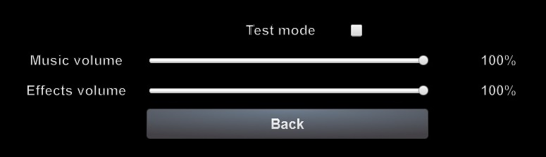

Слика 2-2

## 2.3. Приказ најбољих резултата

Овде се види ранг листа са 10 најбољих резултата поређаних опадајуће по броју поена (Слика 2-3). По окончању игре, у случају једнаког броја поена са неким од постојећих резултата, гледа се и да ли је игра успешно завршена – побеђене партије се рангирају испред изгубљених. А ако је исход игре исти, испред се рангира скорија партија.

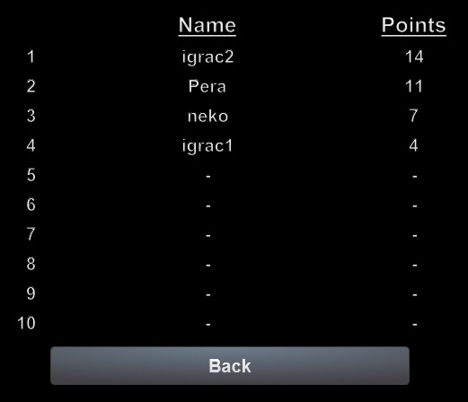

Слика 2-3

# 3. Играч и камере

Игра се употребом тастатуре и миша, превасходно из првог лица (камера 1). Постоје и перспективе које нису из првог лица, већ редом над срединама трију просторија арене (камере 2, 3 и 4). Команде су:

* тастери *W*, *S*, *A*, и *D* – кретање играча у различитим смеровима;
* померање миша – померање камере (1), односно оријентације играча;
* тастер *SHIFT* – брзо трчање;
* тастери *1*, *2*, *3* и *4* – мењање камера;
* точкић миша – померање камера 2, 3 и 4 по вертикалној оси;
* стрелице на тастатури – ротирање камера 2, 3 и 4;
* тастер *L* – паљење и гашење светла које кружи по тренутно актуелној просторији;
* тастер *ESC* – паузирање/настављање игре.

## 3.1 Интерфејс

Током игре је стално приказан интерфејс играча (Слика 3-1), односно HUD (*Heads-up display*), са подацима о преосталом времену у просторији, животима играча, енергији за брзо трчање, прикупљеним поенима, као и евентуалним текстуалним информацијама.

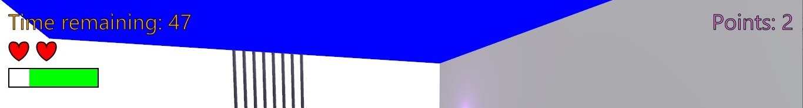

Слика 3-1

## 3.2. Животи

Играч има максимално 2 живота у једном тренутку. При додиру са неком препреком губи један; уколико остане без оба, игра је готова. Живот се може допунити купљењем срца (описано касније).

## 3.3 Брзо трчање

Притискањем и држањем тастера за брзо трчање повећава се брзина играча док се он не пусти или играчу не понестане енергије. Преостала енергија се може видети у правоугаонику који се празни током трчања, а пуни док играч не трчи (не држи тастер или стоји). Ако играчу остане мало енергије, боја којом је правоугаоник попуњен прелази из зелене у црвену (Слика 3-2). Док је тако, играч може да настави да се убрзано креће докле год има енергије, али након пуштања тастера за брзо трчање опет може потрчати тек након што енергија пређе одређену границу и поново постане зелене боје.

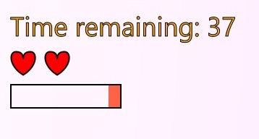

Слика 3-2

# 4. Арена

Сама арена је подељена на 3 главне просторије, са ходницима на почетку, крају и између. Закорачивањем из ходника у наредну просторију започиње одбројавање времена за њу (1 минут). По истеку времена отвара се капија за даље напредовање кроз арену. На самом почетку игре, играч се налази у ходнику пре прве просторије (Слика 4-1).

Тло у просторијама је подељено на плоче над којима се стварају предмети за сакупљање и вребају препреке. Поменути предмети су новчићи, срца и сатови (детаљније описани касније) и при додиру играча са њима, они нестају и испољава се одређено дејство. Када истекне време за просторију, они нестају, као и препреке.

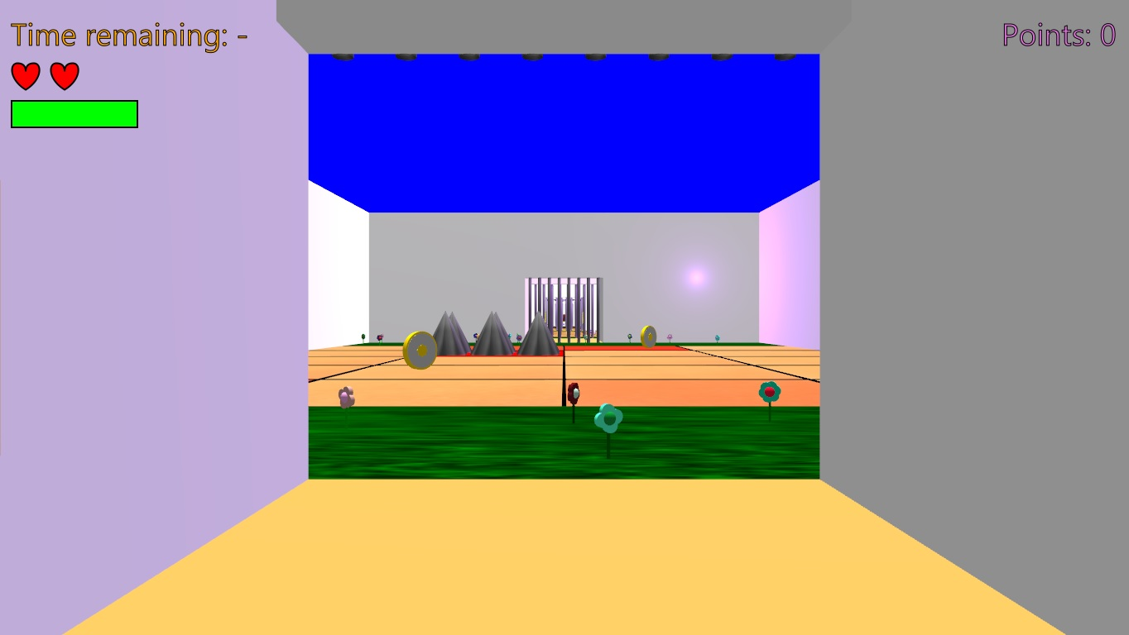

Слика 4-1

## 4.1 Просторија са шиљцима

У првој просторији препреке представљају шиљци који искачу из тла (Слика 4-2): у насумичним тренуцима одређена плоча поцрвени као упозорење, затим искачу шиљци и кратко се задржавају, након чега се враћају у тло.

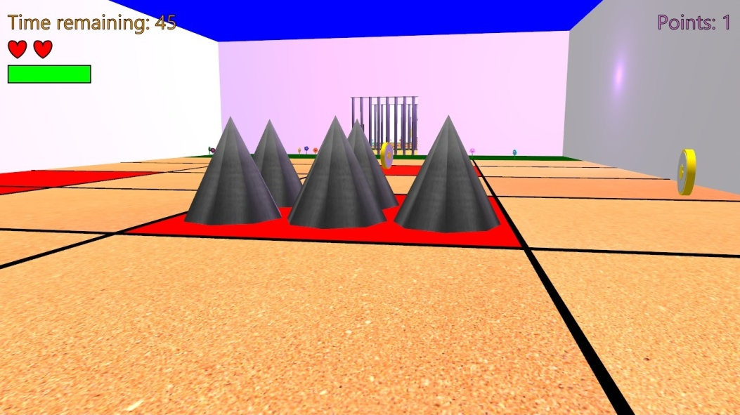

Слика 4-2

## 4.2 Просторија са пројектилима

У наредној просторији се у насумичним временским интервалима са леве, односно десне стране просторије стварају пројектили и потом лансирају ка супротној страни (Слика 4-3). Пред лансирње пројектила поцрвени ред плоча над којима ће он летети. Пројектил нестаје при додиру са играчем, предметом за сакупљање или другим пројектилом.

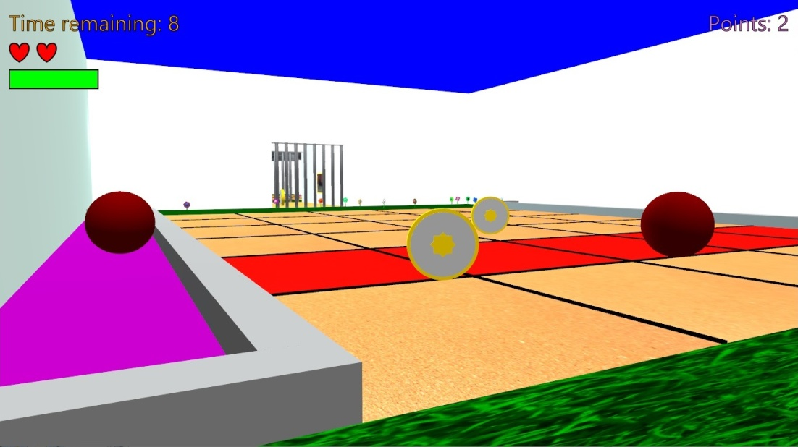

Слика 4-3

## 4.3 Просторија са сечивима

У последњој просторији са плафона висе сечива (гиљотине). Случајним одабиром сечива се повремено ротирају око вертикалне осе и падају на тло (Слика 4-4). Како се средине сечива налазе над тачкама где се по 4 плоче додирују, упозорење у виду поцрвенелих плоча се испољава над све 4.

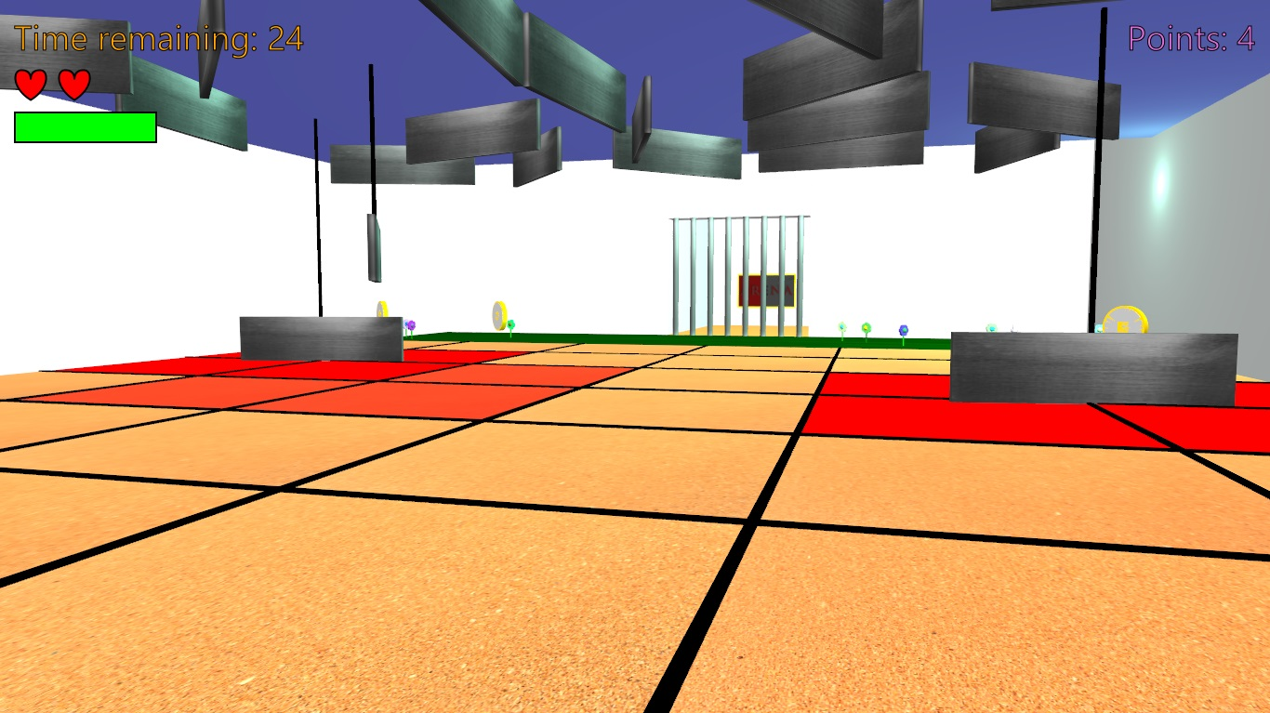

Слика 4-4

# 5. Предмети за сакупљање

Предмети за сакупљање су новчићи, срца и сатови. Сваки од њих има различит ефекат и начин појављивања. Стварају се над срединама плоча, над једном плочом може постојати један предмет и не стварају се над плочама над којима играч стоји.

## 5.1 Новчићи

Новчић (Слика 5-1) при купљењу даје 1 поен. Њихово сакупљање у што већем броју је циљ игре. У сваком тренутку су присутна 3 новчића.

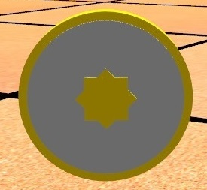

Слика 5-1

## 5.2 Срца

Срце (Слика 5-2) враћа 1 изгубљен живот. Оно се може појавити само уколико играч нема све животе и то са извесном вероватноћом, односно не нужно одмах након губитка живота).

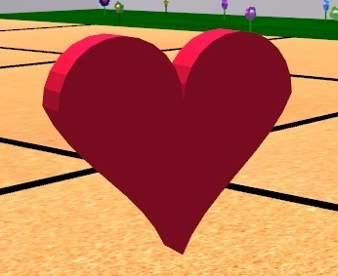

Слика 5-2

## 5.3 Сатови

Сат (Слика 5-3) даје продужење времена. Када у просторији преостане 10 секунди до краја, над неком плочом се ствара сат. Његовим купљењем додаје се 30 секунди на преостало време. Уколико играч то оствари, онда ће, када остане 5 секунди до краја, да се створи још један сат над насумичном плочом. Бонус од тог другог је 15 секунди. После тога се сатови више не стварају, дакле у току боравка у једној просторији могу се створити само 2 поменута сата.

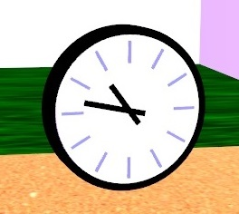

Слика 5-3

# 6. Паузирање игре

Притискањем тастера за паузирање игрe (ЕSC) зауставља се дешавање у самој арени и појављује мени са следећим опцијама: наставак игре, ресетовање игре (полазак из почетка), повратак у главни мени (губи се могућност настављања тренутне партије) и излазак из програма (Слика 6-1).

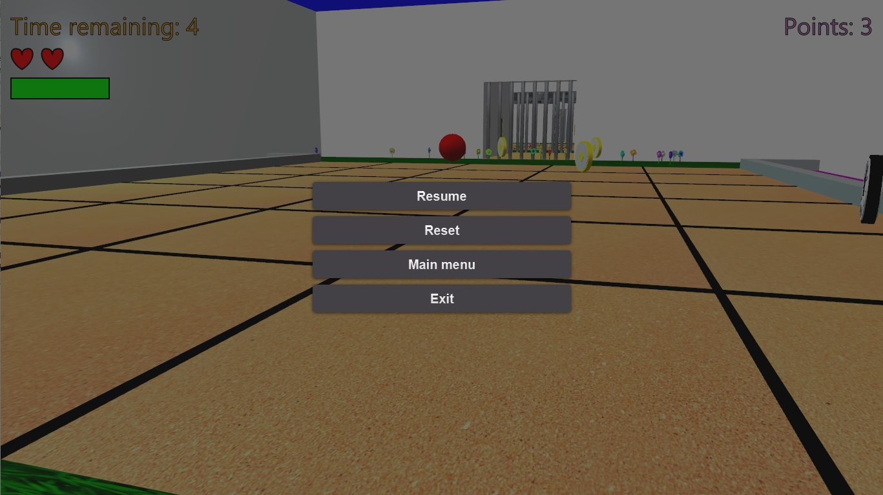

Слика 6-1

# 7. Крај игре

Кад истекне време у последњој просторији, игра је успешно завршена. Појављује се испис најбољих резултата и отворене су све капије за слободно истраживање арене.

Ако играч остане без живота, игра је неуспешно завршена. Онемогућено је кретање играча.